SpVgg Mönsheim e.V.
Abteilung Tischtennis
40 Jahre
1969 - 2009

Bezirksmeisterschaften
- Jugend -
2009
10./11. Oktober
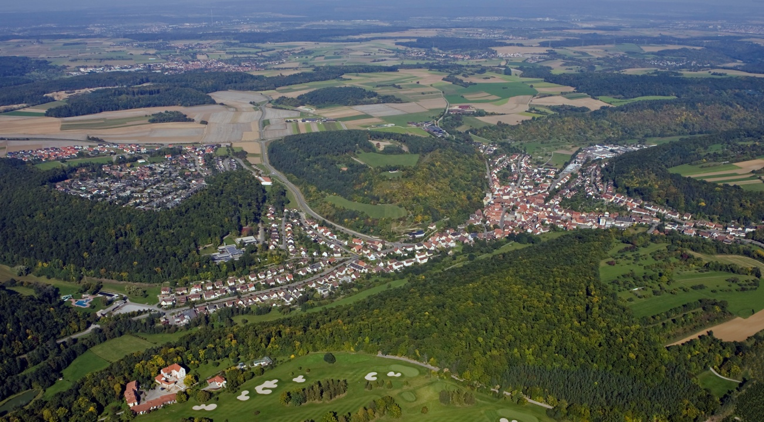

Mönsheim

Die Tischtennis-Abteilung lädt sehr herzlich in die Appenberg-Sporthalle ein und wünscht allen Kindern und Jugendlichen viel Erfolg!

